全国消団連行き（FAX 03－5216－6036 電子メールyukiko.ooide@shodanren.gr.jp）

「携帯電話の料金問題」 学習会
【日 時】 12月17日（月） 18：00～20：00
【会 場】 主婦会館プラザエフ5階会議室
【参加費】 資料代500円 （会員は無料）

参加申込み用紙
（Web参加の場合は12月10日までにお願いします）
団体名 | 連絡先（TEL）

参加者名 | メールアドレス ※Web参加の場合のみ記入
会員団体の方はWEB参加も受け付けいたします。
会員外の方につきましては、実出席のみでお願いたします。

会場参加地図 |  | Web参加の流れ（会員限定）
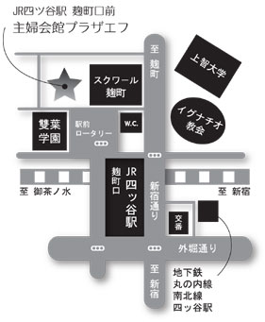 |  | 次のような流れになります。  ご不明な点は事務局にお問合せください。  